КАК ОБЪЯСНЯТЬ ДОШКОЛЬНИКАМ
ПРАВИЛА ДОРОЖНОГО ДВИЖЕНИЯ?
Мы живем в мире, который населяют свыше 7 миллиардов людей, и примерно каждый 7-й житель водит машину. При таком изобилии транспортных средств знать ПДД нужно даже дошкольникам. Родитель не всегда на 100% включен в ситуацию, а для столкновения с движущимся автомобилем достаточно доли секунды. Рассказывать, как безопасно перейти дорогу, нужно начиная с 3-4 лет. К школе ребенок должен знать правила поведения пешехода назубок. Но что делать, если таких знаний еще нет или они недостаточны?
КОГДА И КАК ИЗУЧАТЬ ПДД
Еще с пеленок дети стремятся копировать взрослых. Поведение мамы и папы на дороге – главный пример, который «откладывается на подкорке». Если родители нарушают правила (в спешке, по невнимательности), ребенок бессознательно будет действовать так же вне зависимости от того, знает он ПДД или нет. Поэтому первый и главный урок, который могут преподать взрослые детям, – показать на деле, что они сознательные пешеходы.
Когда начинать изучать с ребенком ПДД? Читать всевозможные стишки, слушать песенки, смотреть мультики о поведении на дороге можно уже с 1 года. С 3-4 лет следует проводить разъяснительные беседы. Например, говорить с ребенком на тему того, что для полной остановки автомобилю понадобится время, что он не умеет мгновенно тормозить. Еще в период посещения детского сада малыш должен усвоить, что такое дорога, тротуар, пешеходный переход, светофор – и как ими пользоваться.
Как помочь дошкольнику усвоить ПДД? С детьми 3-7 лет уроки проводятся в игровой форме и с наглядными примерами – так материал быстрее и полнее усваивается. Кроме того, важно учитывать восприятие мира, характерное для этого возраста, уровень возможностей психики.
- Примерно до 8 лет преобладает «туннельное» зрение – ребенок воспринимает объекты перед собой, но не сбоку. Поэтому детей важно учить перед выходом на дорогу внимательно смотреть по сторонам.
- До 6 лет ребенок не способен быстро установить источник шума, услышать приближающийся автомобиль.
- До 5-6 лет концентрация внимания избирательная. Малыш может одновременно оценить только один объект – на его взгляд, самый значимый (например, малыш замечает, как приближается грузовик, но не обращает внимания на легковую машину).
- Низкий рост ограничивает угол обзора, дети не могут увидеть все, что происходит на дороге. Водителям крупногабаритных авто по той же причине бывает сложно заметить ребенка.
ЭТО ВАЖНО!
Нужно учитывать специфику поведения ребенка в опасной ситуации. Девять из десяти детей при виде несущегося на них автомобиля впадают в ступор и закрывают лицо руками. Десятый бросается в паническое бегство, чаще всего прямо под колеса машины. Поэтому, каким бы ни был смышленым малыш, переводить через дорогу его должен взрослый, крепко держа за руку.

СПИСОК ПРАВИЛ
Знания сигналов светофора и зебры для дошкольника недостаточно, картина дороги от этого не будет полной. Нужно объяснить малышу, какие виды транспорта бывают, как они передвигаются, поговорить с ним о предназначении тротуаров, подземных переходов, о полосах движения.

5 правил дорожного движения для дошкольников:
- Пересекать проезжую часть можно на зеленый сигнал светофора или по переходу, и только так.
- Перед тем как ступить на дорогу, нужно взглянуть налево, потом, дойдя до разделительной полосы, посмотреть вправо.
- Вдоль дороги следует передвигаться по тротуару справа. Если находишься за городом – идти навстречу автомобилям по обочине. Нельзя играть возле дороги.
- Нельзя перебегать ее, идти на красный или желтый свет, даже если поблизости нет машин.
- Нужно знать некоторые дорожные знаки. Подробно они описаны на картинке ниже.

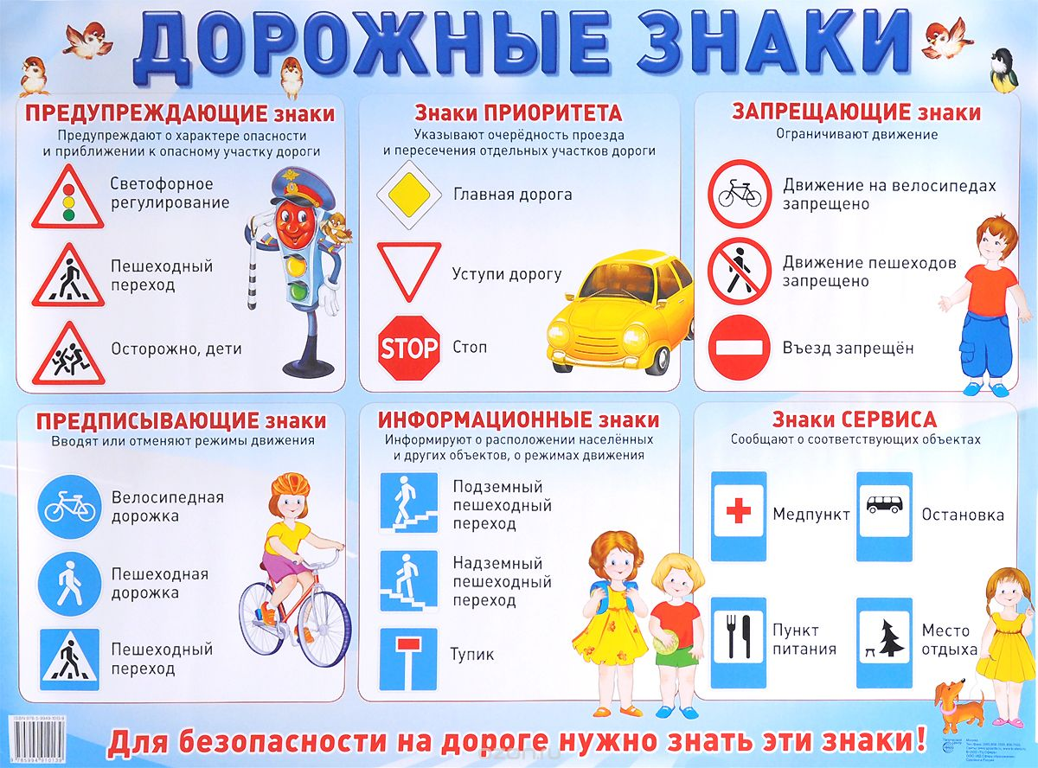

ОПАСНЫЕ СИТУАЦИИ НА ДОРОГЕ
В одночасье на проезжей части находится от нескольких десятков до сотен людей. Даже если один из них совершит ошибку, может случиться ДТП. Это человеческий фактор, и ребенок должен о нем знать.

Вот наиболее опасные неожиданности, с которыми можно столкнуться на дороге:
- Из-за стоящей у обочины машины резко появляется автомобиль. Поэтому перед тем как переходить дорогу, нужно просмотреть всю движущуюся полосу.
- Зажегся красный свет, а ребенок на середине дороги. Движение транспорта с двух сторон может сильно испугать, но нельзя поддаваться панике, бежать вперед или назад.
- Машина движется медленно, и кажется, что можно успеть перебежать. Нет, нельзя. За ней может ехать авто на большой скорости.
- Из двора внезапно выехала машина. ДТП происходят не только на оживленной дороге – в жилых массивах множество поворотов, из-за которых в любой момент может показаться автомобиль.
- Водитель двинулся с места на зеленый сигнал для пешехода. Да, такие случаи не редкость. Нарушители есть, были и будут. Даже переходя дорогу по правилам, ребенок должен быть внимательным, не отвлекаться на игры, снять наушники, смотреть по сторонам.

ИЛЛЮСТРИРОВАННЫЕ ИНСТРУКЦИИ
Известно, что человек обладает несколькими видами памяти. Помимо слуховой, есть еще тактильная и зрительная. Детей дошкольного возраста рекомендуется обучать по картинкам. Яркие иллюстрации вызывают интерес, и даже если какие-то слова взрослого малыш прослушал, в памяти отложится изображение.
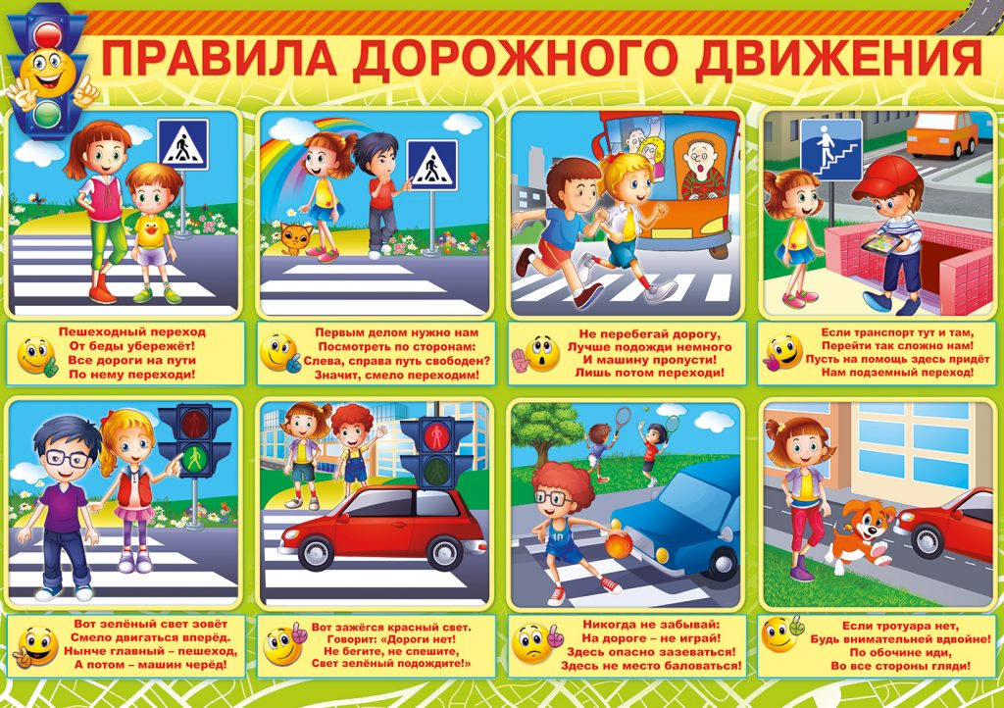
Говорить о ПДД с ребенком нужно часто, не эпизодически. Переходя дорогу, стоит обратить внимание малыша на сигнал светофора. С детьми постарше можно попробовать поменяться ролями – он взрослый, переводит через дорогу маленького папу или маму.
Учить ПДД никогда не рано. При игровом методе обучения ребенок впитает информацию очень скоро. Дальше – дело повторения. Помимо вышеуказанных способов, для закрепления материала можно делать с малышом поделки: лепить из пластилина светофор, зебру, знаки, делать макеты из картона, аппликации. Это не менее интересно, чем катать машинки и расчесывать кукол. Тем более что на кону стоит безопасность ребенка.

